Аппликация
В средней группе
Лексическая тема: Весна пришла
Материалы: клей, кисточки для клея, клеенки, салфетки для клея, лист бумаги А-5, бумажная посыпка зеленого цвета, детали аппликации.
Ход занятия: - Какое солнце? (Желтое, круглое)
- Мы его сделаем из салфетки. Нужно оторвать небольшие кусочки от салфетки, затем намазать клеем круг на картине и наклеить кусочки салфетки, закрыть весь круг. Что бы сделать лучики надо оторвать небольшой кусочек, затем скатать его в шарик и приклеить. Посмотри у нас дерево без листьев. Из какой бумаги сделаем листики? (Зеленой)
- У тебя на столе есть зеленая бумага. Надо так же нарвать небольшие кусочки, а затем приклеить. А затем сделаем траву на полянке. В баночке есть посыпка зеленым цветом. Сначала хорошо намажь клеем лист, а потом сыпь посыпку. С посыпкой надо работать аккуратно, стараться не дуть на нее. Не забывай, что кисточку мы держим за «юбочку», работаем с клеем аккуратно, кисточку убираем в подставку и пользуемся салфеткой.

Физкультминутка.
- Ну что ж, прежде чем нам начать работу, давай немного пройдемся в весенний лес.
Вдохни носиком, выдох через рот.
"Мы пришли в весенний лес (шагаем на месте)
Много здесь вокруг чудес! (разводим руки в стороны)
Справа березки стройные стоят, (правую руку отводим в сторону)
Слева елочки на нас глядят. (левую руку отводим в сторону)
На деревьях зеленеют листочки, (поднимаем руки вверх, покачивая)
А в траве расцветают цветочки!" (поднимаем руки, сложенные ладонями, до уровня лица).

- Итак, давай вспомним, в каком порядке мы будем делать наши картины.
Сначала наклеиваем солнышко (ставится карта – солнце).
После этого мажем клеем ветви дерева и из кусочков бумаги сделаем листья (карта – листья на дереве).
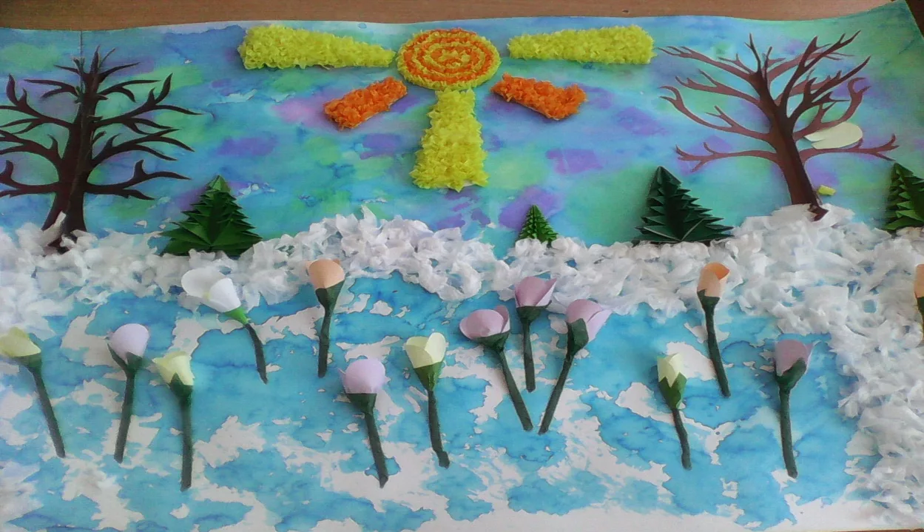
Мажем полянку клеем и посыпаем посыпкой (карта - трава, прижимаем салфеткой.

Воспитатель: - Все работы очень красивые получились.

